**Laporan Tugas Kecil II IF2211 Strategi Algoritma**

**Penyusunan Rencana Kuliah dengan Topological Sort**

**Nama : Fabian Savero Diaz Pranoto**

**NIM : 13519140**

**Kelas : 03**

1. **Pendahuluan**

Salah pendekatan sorting yang menggunakan algoritma Decreaseand Conquer adalah metode Topological Sort.Topological Sort merupakan sebuah metode untuk mengurutkan node-node pada sebuah Directed Acrylic Graph (DAG) sehingga untuk setiap tepi uv dari simpul u menuju v, simpul u diurutkan sebelum simpul v. Algoritma topological sort dalam pseudocode sebagai berikut:

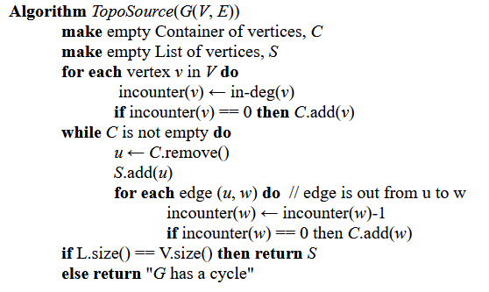

Terlihat dari pseudocode di atas, pada topological sort dilakukan pengecekan setiap simpul pada graf. Ketika ada simpul yang memiliki derajat masuk sebesar 0, hapus dari graf, masukkan ke list solusi, dan kurangi derajat masuk simpul lain yang mengarah ke simpul yang sudah dihapus. Ulangi langkah-langkah sebelumnya sampai graf tidak memiliki simpul lagi. List S lalu akan memiliki urutan simpul yang benar. Karena dilakukan penghapusan simpul yang perlu diperiksa setiap kali ada simpul yang memenuhi syarat, algoritma ini tergolong Decrease and Conquer.

1. **Penjelasan Algoritma**

Untuk melakukan Topological Sort terhadap sebuah graf yang berisi mata kuliah untuk menghasilkan rencana kuliah, dibuatlah sebuah algoritma Decrease dan Conquer dengan penerapan fungsi rekursif pada pengecekan simpul. Dalam algoritma ini, dibuat empat fungsi beserta penerapan main program sebagai berikut:

1. **initializeGraph**

Fungsi initializeGraph merupakan fungsi yang akan mengembalikan sebuah Directed Acrylic Graph (DAG) yang memiliki bentuk python dictionary dengan key berupa nama node dan value berupa sebuah adjacency list. Fungsi ini menerima sebuah argumen berupa nama file txt yang perlu dibuka. Cara kerja fungsi ini sebagai berikut:

1. Membuka file dengan nama yang telah dimasukkan sebagai parameter.
2. Menginisialisasi sebuah dictionary bernama grafKuliah.
3. Mengiterasi setiap baris pada file txt:
   1. Mengeprint baris pada layar.
   2. Menggantikan karakter koma dan titik dengan karakter kosong.
   3. Melakukan split string dan hasilnya dinamakan arrayKuliah.
   4. Memasukkan elemen pertama arrayKuliah sebagai key dalam dictionary dan valuenya berupa elemen array sisanya.
4. Mengembalikan sebuah graf berbentuk dictionary bernama grafKuliah.
5. **recursiveSortHelper**

Fungsi recursiveSortHelper merupakan sebuah fungsi rekursif yang akan membantu untuk melakukan topological sort dalam mengecek setiap simpul dalam graf. Fungsi ini menerima empat argumen berupa sebuah himpunan simpul yang sudah dikunjungi, list solusi, graf, dan simpul yang dicari. Cara kerjanya sebagai berikut:

1. Mengecek simpul yang dimasukkan sebagai parameter.
2. Mengiterasi setiap simpul tetangga yang ada di list tetangga:
   1. Jika simpul tetangga belum pernah dikunjungi, masukkan ke dalam himpunan simpul lalu panggil fungsi recursiveSortHelper untuk mengecek simpul tersebut.
   2. Jika pernah dikunjungi, lompati.
3. Jika simpul yang dimasukkan sebagai parameter belum di dalam list solusi, masukkan simpul tersebut ke dalam list.

Aksi fungsi ini dalam memasukkan simpul ke dalam himpunan dikunjungi merupakan contoh dari pengurangan masalah sehingga algoritma ini dapat disebut sebagai algoritma Decrease and Conquer.

1. **topoSort**

Fungsi topoSort merupakan fungsi untuk mendapatkan solusi Topological Sort sebuah graf. Fungsi ini menerima sebuah argumen berupa graf yang berbentuk dictionary. Cara kerjanya sebagai berikut:

1. Menginisialisasi sebuah list solusi kosong.
2. Menginisialisasi sebuah set kunjungan yang kosong.
3. Mengiterasi setiap key pada graf yang dimasukkan sebagai parameter:
   1. Untuk setiap key, cek dengan memanggil fungsi recursiveSortHelper.
4. Mengembalikan sebuah list solusi yang berisi urutan Topological Sort yang benar.
5. **printSolution**

Fungsi printSolution ini merupakan fungsi untuk mencetak hasil solusi pada list solusi. Fungsi ini menerima sebuah argumen berupa list solusi yang memiliki isi urutan nama simpul hasil Topological Sort. Cara kerjanya sebagai berikut:

1. Menampilkan tulisan “Rencana Kuliah:”.
2. Mengiterasi setiap elemen list solusi dan menampilkan setiap elemennya kepada layar/terminal.
3. **Main Program**

Main program berisi pemanggilan fungsi-fungsi yang telah dijelaskan sebelumnya. Cara kerjanya sebagai berikut:

1. Meminta input nama file txt yang akan dilakukan Topological Sort.
2. Menginisialisasi graf dengan memanggil fungsi initializeGraph dan menyimpannya dengan nama grafKuliah.
3. Melakukan Topological Sort dengan memanggil fungsi topoSort dan menyimpan hasil sortnya pada list bernama solution.
4. Menampilkan solusi dengan memanggil fungsi printSolution.
5. Text

   Description automatically generatedText

   Description automatically generated**Source Code Program**

1. 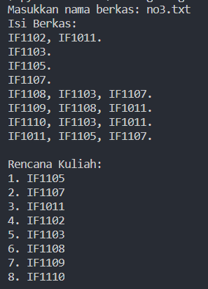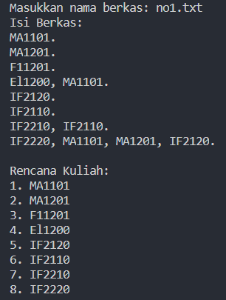**Screenshot Input/Output**

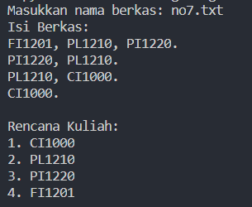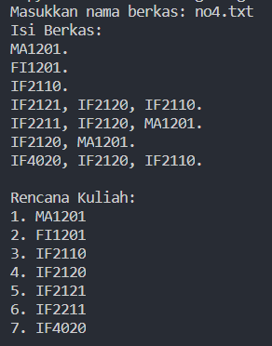

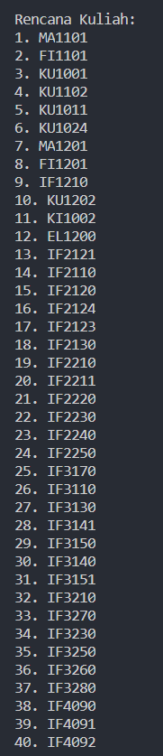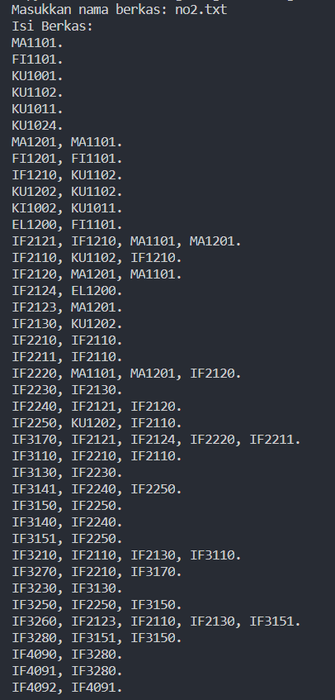

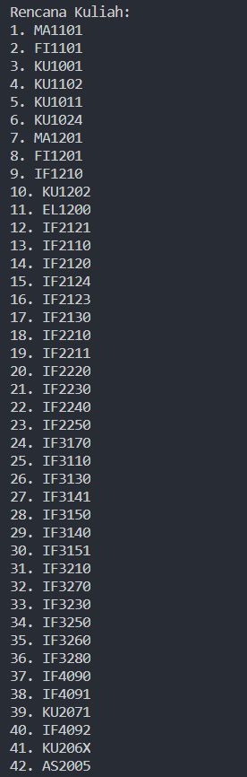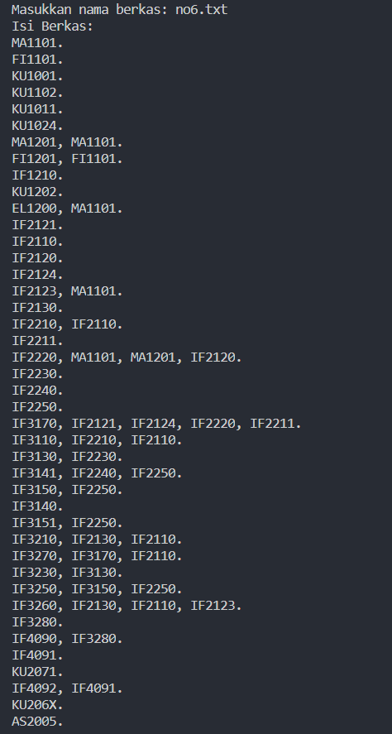

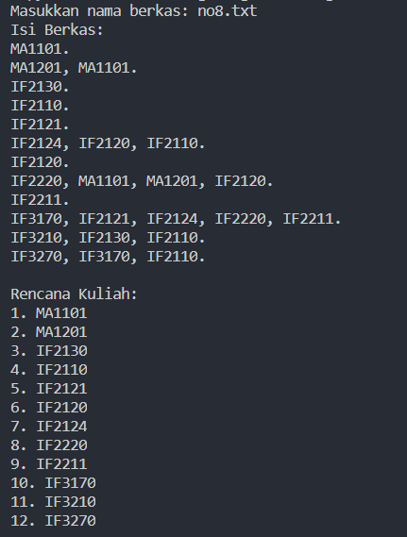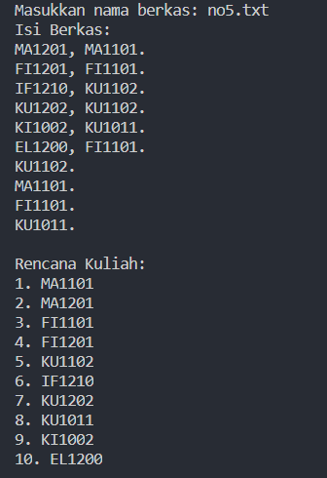

1. **Alamat Github**

<https://github.com/fabiansdp/TucilStima/tree/main/TopoSort>

1. **Checklist**

|  |  |  |  |
| --- | --- | --- | --- |
| No. | Poin | Ya | Tidak |
| 1. | Program berhasil dikompilasi |  |  |
| 2. | Program berhasil running |  |  |
| 3. | Program dapat menerima berkas input dan menuliskan output. |  |  |
| 4. | Luaran sudah benar untuk semua kasus input. |  |  |